太仓投资建设一网通办项目编码领码
操作指南
为避免使用其他浏览器导致不兼容无法操作，建议使用360极速浏览器或谷歌浏览器。

进入投资建设平台
进入投资建设平台（网址：https://zwfw.tcsjj.cn/applications/taicang-investment/index.html#/），首页如图所示。
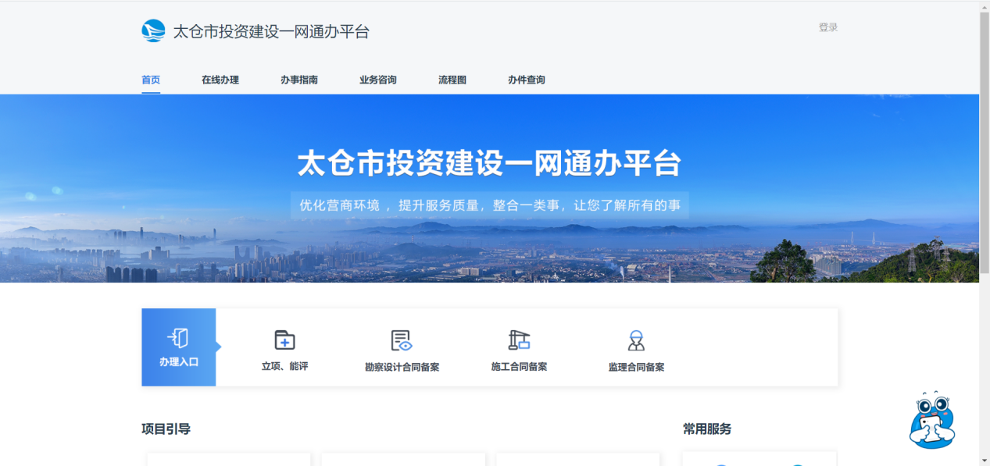

注册登录
点击【登录】进入到登录页面，可以选择本地登录或政务网登录。
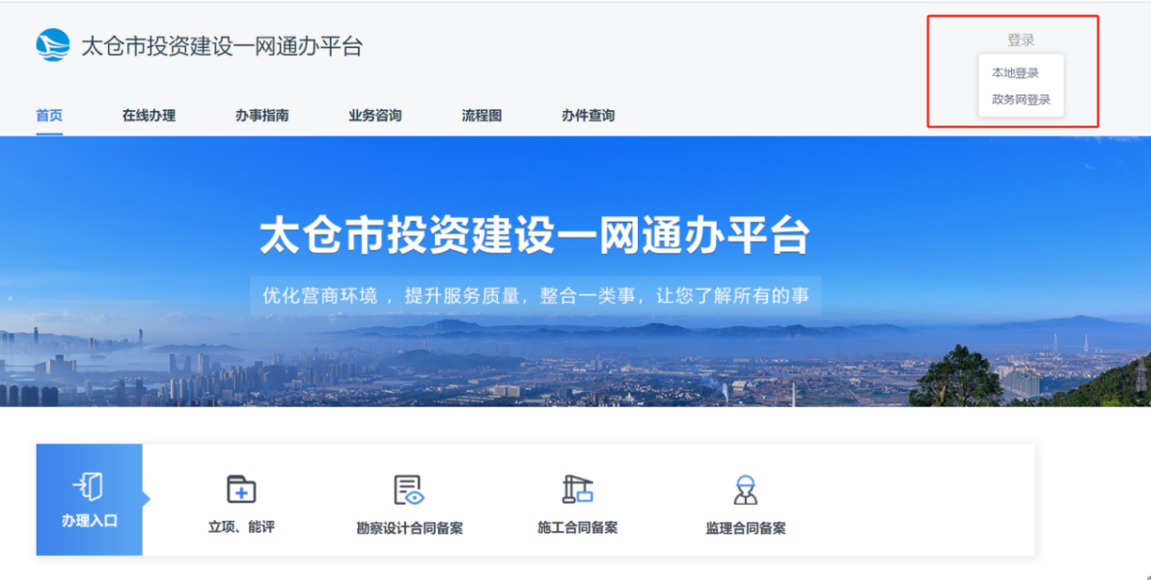
本地登录页面如下图所示。如果是第一次使用没有账号，需要先注册，点击【立即注册】跳转到江苏政务网用户注册页面；如果已有账号，可直接登录。
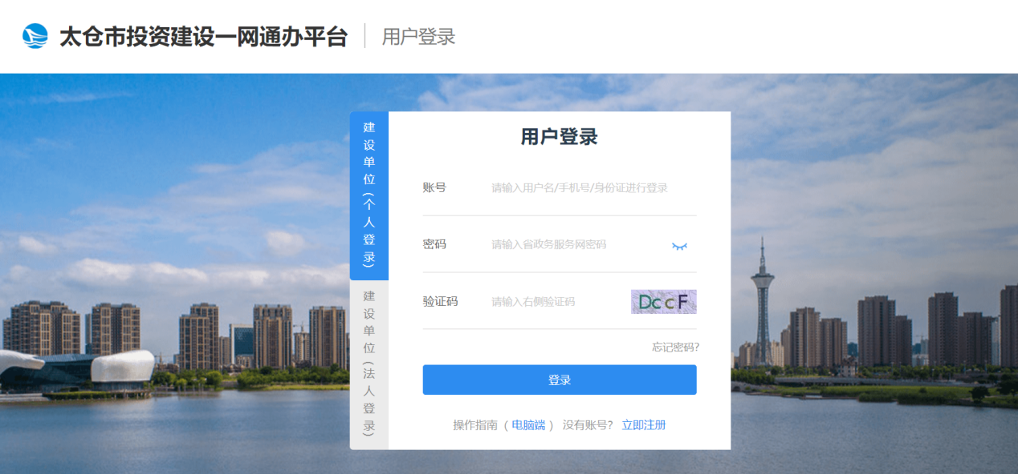
选择个人登录或法人登录，账号密码与江苏政务网账号一致。

企业授权
新用户首先需要企业授权（法人帐号不需要授权，默认自动授权），授权企业为项目的建设单位。
点击添加企业授权后进入法人空间开通流程。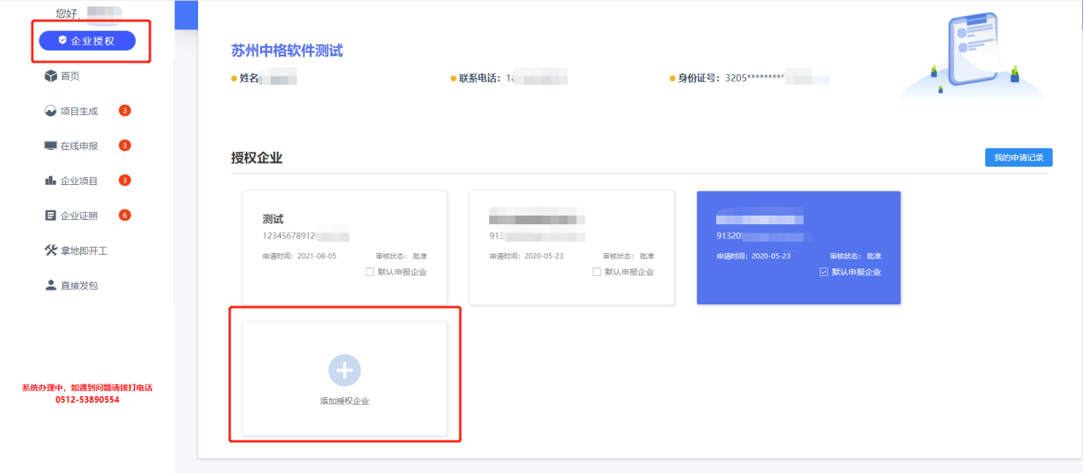
从阅读协议开始直至最后，按步骤完成。第三步需要上传盖章后的授权委托书的扫描件或照片。
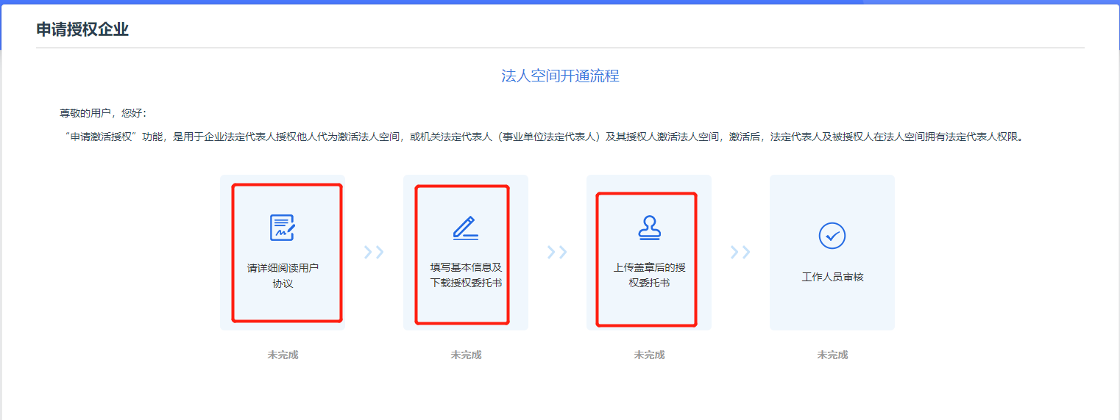
完成后点击【我的申请记录】可以查看您的申请记录，通过授权后，授权企业下方会出现您的公司名称和社会信用代码和授权时间。
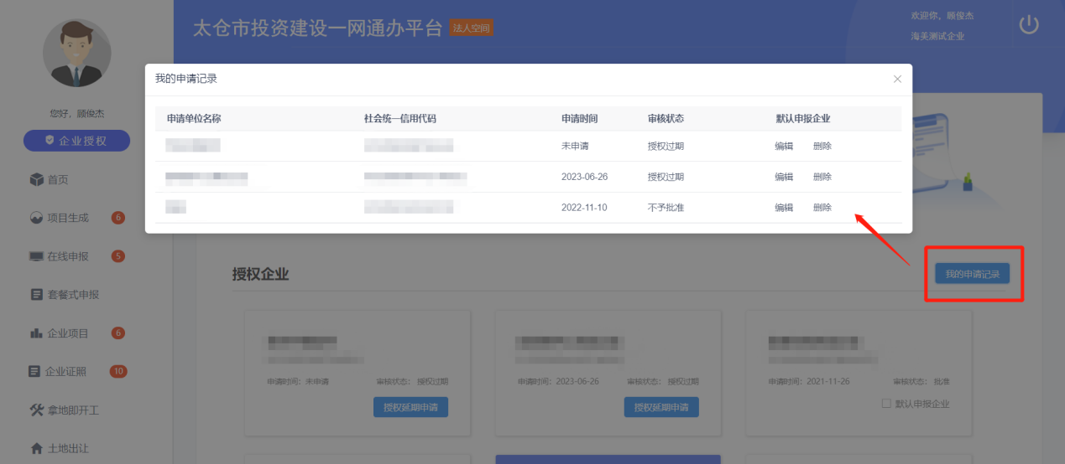

项目生成

完善/新增项目
（1）点击【项目生成】，进入项目列表页面。可以看到已生成的项目的项目名称、流程类型、项目代码、项目编码、和项目状态。
如果项目已经存在且状态为未完善，点击【完善项目信息】，完善信息后提交，等待审核通过。
（2）如果项目列表中没有你需要的项目，则点击【新增项目】。

查询项目编码
后台工作人员审核通过后，系统会生成项目编码，展示在列表上。
（注：项目编码请妥善留存，后续办理项目登记业务时，需凭此项目编码进行操作。）
